附件一
法定代表人资格证明
（适用于无代理人的情况）
企业（供应商）名称：
单位性质：
地 址：
成立时间： 年 月 日
经营期限：
姓名： 性别：
年龄： 职务：
系 的法定代表人。
附：法定代表人身份证正反面扫描件
法定代表人身份证扫描件 | 法定代表人身份证扫描件
特此证明。
法定代表人： （电子签章或线下签字/签章）
供 应 商： （加盖单位公章）
年 月 日
法定代表人授权委托书

致：内蒙古电力（集团）有限责任公司乌兰察布供电分公司
___________（供应商名称），中华人民共和国合法企业，法定地址： 。
_____________（营业执照法定代表人）特授权________代表我公司全权办理____________（项目名称） （项目编号） （标段号） （标段名称）项目的响应、谈判、签约、执行等具体工作，并签署全部有关的文件、协议及合同。
我公司对被授权人签署的所有文件、协议及合同负全部责任。
在采购人或代理机构收到撤销本授权的通知以前，本授权书一直有效。被授权人签署的所有文件、协议和合同（在本授权书有效期内签署的）不因授权的撤销而失效。
被授权人不得转授权。
附：授权人身份证扫描件（正反面）及被授权人身份证扫描件（正反面）。

授权人身份证扫描件

授权人身份证扫描件

加盖单位公章

被授权人身份证扫描件

被授权人身份证扫描件

授权人（法定代表人）：_______________（电子签章或线下签字/签章）
被授权人：____________________________（签字）
被授权人联系方式：____________________
_____年_____月_____日

附件二
关于开具增值税专用发票的承诺
致：内蒙古电力（集团）有限责任公司乌兰察布供电分公司
我单位 （单位名称） 于 年 月 日参加 （项目名称） （标段）的投标活动，若我单位中标，我单位承诺按以下要求开具增值税专用发票：
1.（设备、材料）同一标段物资明细表中有详细项目名称（分项工程名称）的物料，同一项目名称（分项工程名称）的多个物料可开具一张增值税专用发票，不同项目名称（分项工程名称）的物料，须按照项目名称（分项工程名称）单独开具增值税专用发票。
2.（工程、服务）若一个标段中包含多个分项工程，则投标人须按照分项工程开具增值税专用发票，即：一个标段中的每一个分项按工程金额必须单独开具增值税专用发票。
未按以上要求开具增值税专用发票的招标人有权不予接收，造成的所有后果由我单位自行承担。

供 应 商： （盖单位章）
法定代表人或其委托代理人： （签字）
地址：
电话：
年 月 日

附件三
《响应真实性承诺书》

内蒙古电力（集团）有限责任公司乌兰察布供电分公司：
我公司参与贵公司组织采购的 （项目名称），我公司承诺所提交的报名资料及响应文件内容是真实有效的。如有不实，则违反招标投标法“诚实信用”原则，我公司承担由此引发的所有责任。

供 应 商： （盖单位章）
法定代表人或其委托代理人： （签字）
地址：
电话：
年 月 日

附件四：国家企业信用信息公示系统查询方式
1.登录“国家企业信用信息公示系统”网站地址：http://www.gsxt.gov.cn/index.html，在查询窗口输入企业名称，点击查询。
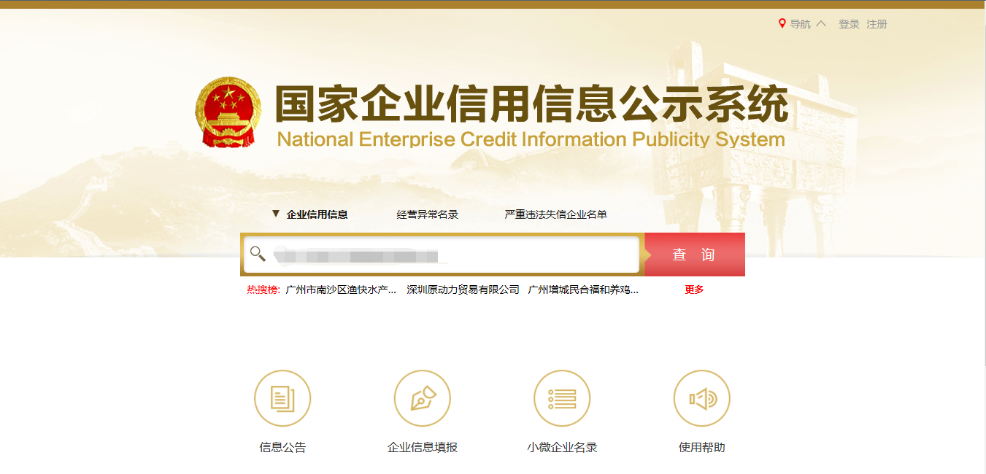

2.点击进入企业界面。
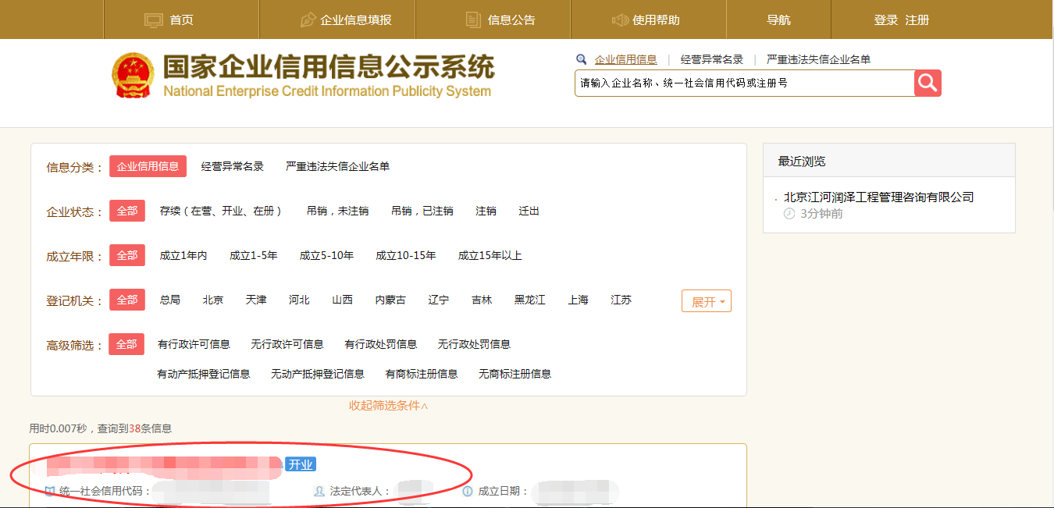
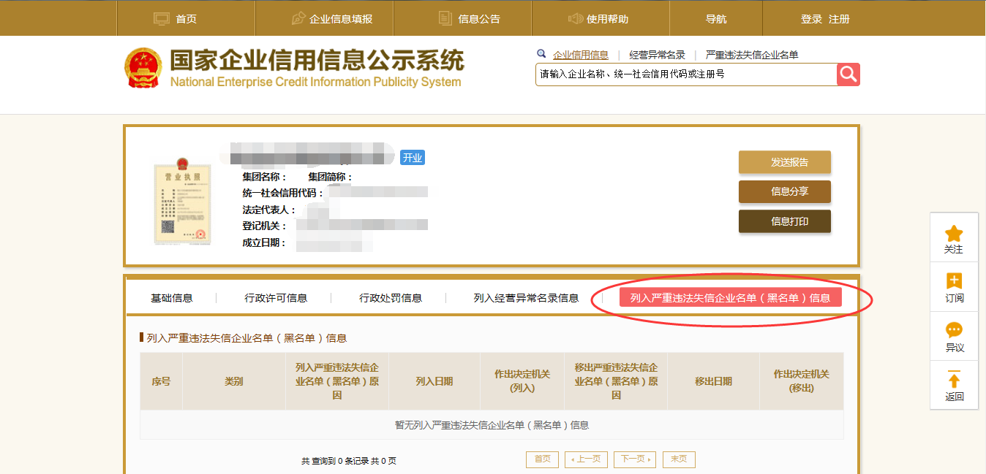
3.点击“列入严重违法失信企业名单（黑名单）信息”，查询后截图。
附件五：信用中国查询方式
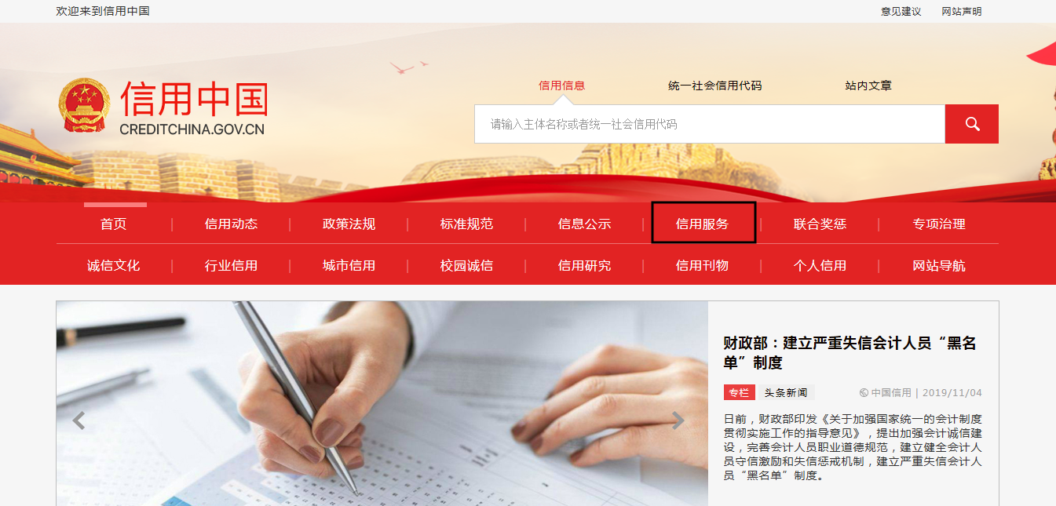
1.国家信息中心主办“信用中国”网站地址：http://www.creditchina.gov.cn打开网页后，点击“信用服务”。

2.在以下页面中点击“失信被执行人”
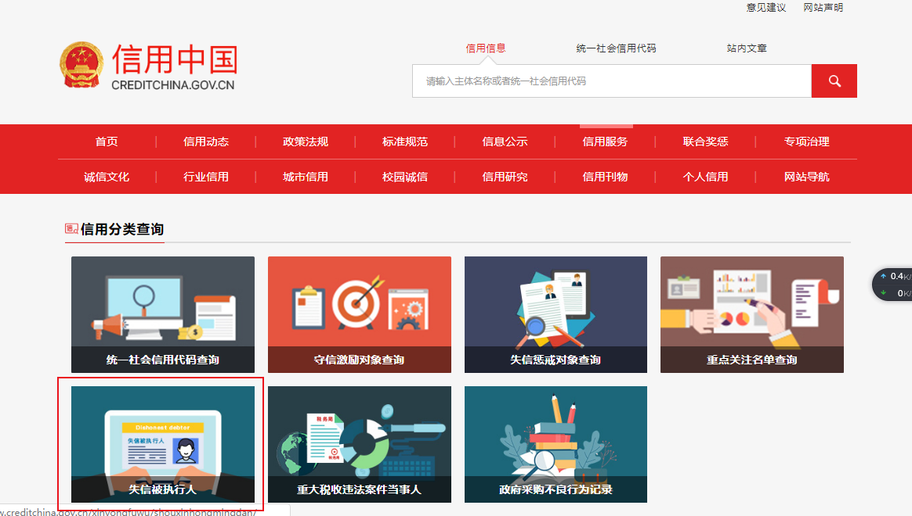

3.在弹出窗口进入链接网站，在查询窗口输入查询企业名称，将查询结果截图。
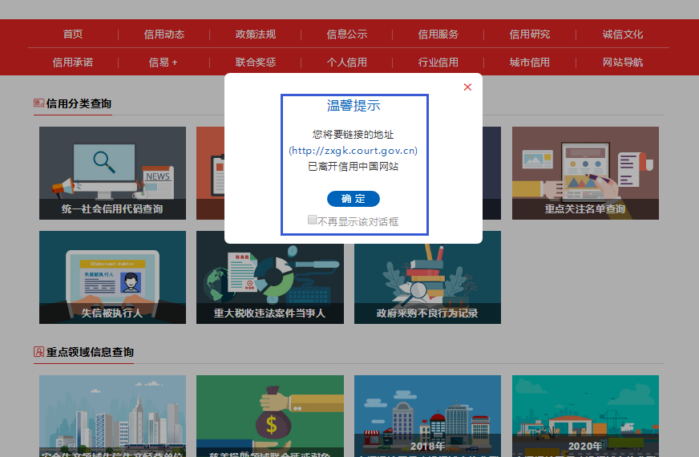

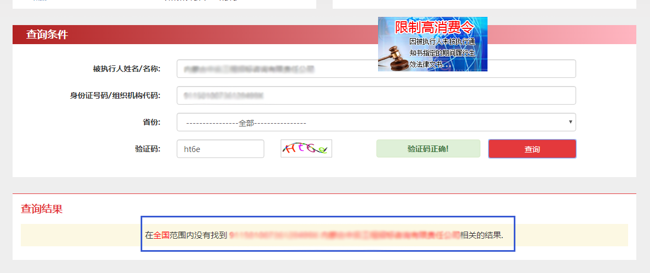

附件六：中国裁判文书网查询方式
1.供应商查询
（1）打开“中国裁判文书网”网站（http://wenshu.court.gov.cn/），点击高级检索；
（2）在全文检索中输入“行贿罪”，并选择“全文”；
（3）在“当事人”处输入供应商全称；
（4）在裁判日期范围选择近三年，点击检索；
（5）截取成功截图如下（须截取到左上角的时间）。
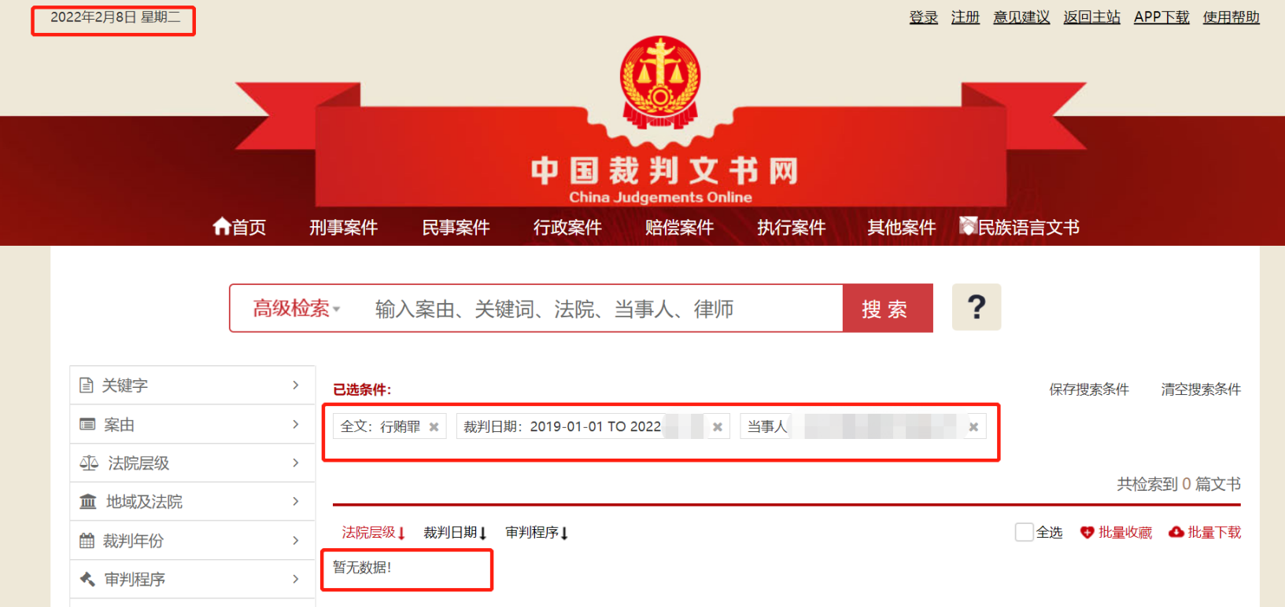
2.企业法定代表人查询
（1）打开“中国裁判文书网”网站（http://wenshu.court.gov.cn/），点击高级检索；
（2）在全文检索中输入“行贿罪”，并选择“全文”，在“当事人”处输入企业法定代表人姓名；
（3）在裁判日期范围选择近三年，点击检索；
（4）然后点击保存搜索条件；再次点击高级检索，在全文检索中输入供应商全称，并选择“全文”，点击检索；
（5）截取成功截图如下（须截取到左上角的时间）
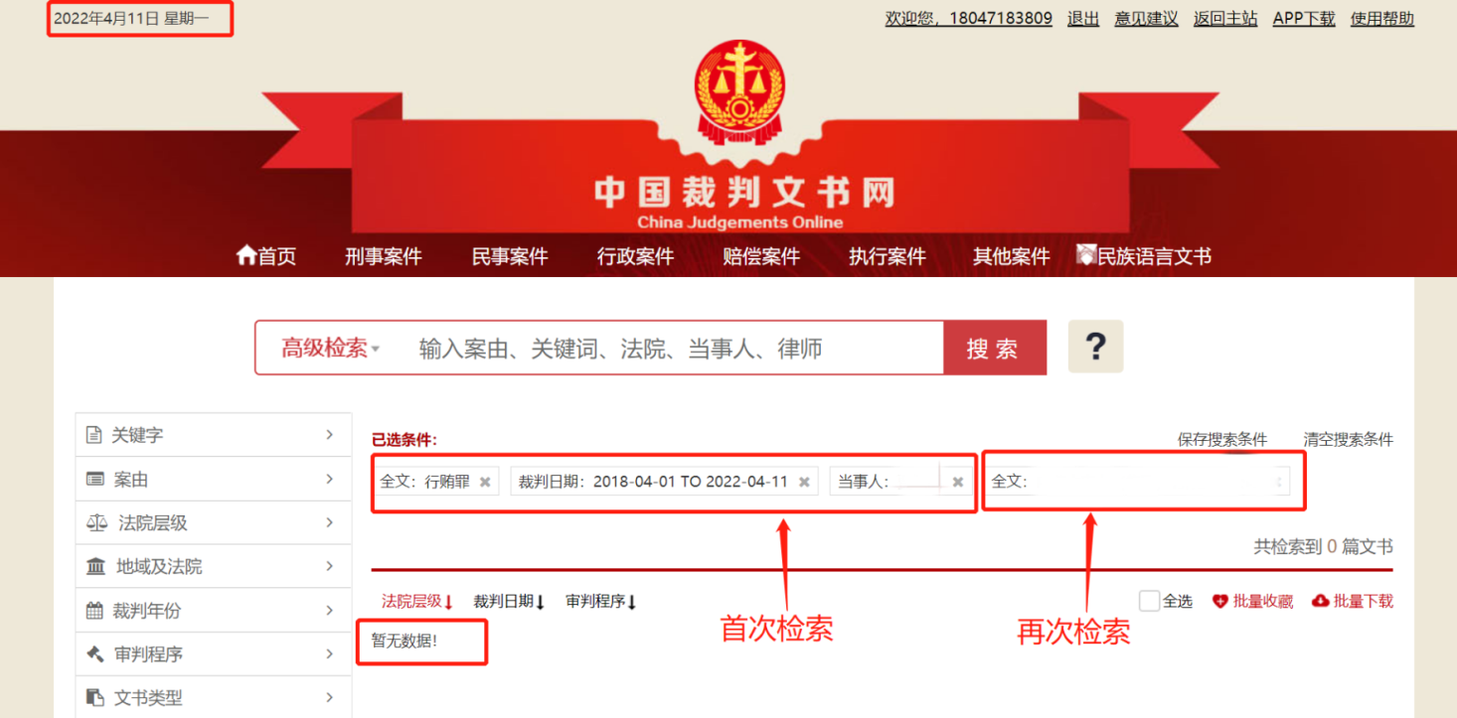

附表：
采购明细表
序号 | 项目名称/  子项目名称 | 物资名称 | 型号规格 | 单位 | 数量 | 单项最高限价（元）
1 | 汽车装配清洗 | 汽车清洗 | 辆 | 次 | 1 | 45.00
2 | 汽车装配清洗 | 3M太阳膜 | 低端全车（5座车型） | 辆 | 1 | 1850.00
3 | 汽车装配清洗 | 3M太阳膜 | 中端全车（5座车型） | 辆 | 1 | 2850.00
4 | 汽车装配清洗 | 3M太阳膜 | 高端全车（5座车型） | 辆 | 1 | 3850.00
5 | 汽车装配清洗 | 3M太阳膜 | 低端全车（7座车型） | 辆 | 1 | 2400.00
6 | 汽车装配清洗 | 3M太阳膜 | 中端全车（7座车型） | 辆 | 1 | 3700.00
7 | 汽车装配清洗 | 3M太阳膜 | 高端全车（7座车型） | 辆 | 1 | 4950.00
8 | 汽车装配清洗 | 威路太阳膜 | 低端全车（5座车型） | 辆 | 1 | 1850.00
9 | 汽车装配清洗 | 威路太阳膜 | 中端全车（5座车型） | 辆 | 1 | 2850.00
10 | 汽车装配清洗 | 威路太阳膜 | 高端全车（5座车型） | 辆 | 1 | 3850.00
11 | 汽车装配清洗 | 威路太阳膜 | 低端全车（7座车型） | 辆 | 1 | 2400.00
12 | 汽车装配清洗 | 威路太阳膜 | 中端全车（7座车型） | 辆 | 1 | 3700.00
13 | 汽车装配清洗 | 威路太阳膜 | 高端全车（7座车型） | 辆 | 1 | 4950.00
14 | 汽车装配清洗 | 龙膜太阳膜 | 低端全车（5座车型） | 辆 | 1 | 1350.00
15 | 汽车装配清洗 | 龙膜太阳膜 | 中端全车（5座车型） | 辆 | 1 | 1550.00
16 | 汽车装配清洗 | 龙膜太阳膜 | 高端全车（5座车型） | 辆 | 1 | 1850.00
17 | 汽车装配清洗 | 龙膜太阳膜 | 低端全车（7座车型） | 辆 | 1 | 1750.00
18 | 汽车装配清洗 | 龙膜太阳膜 | 中端全车（7座车型） | 辆 | 1 | 2050.00
19 | 汽车装配清洗 | 龙膜太阳膜 | 高端全车（7座车型） | 辆 | 1 | 2400.00
20 | 汽车装配清洗 | 康德新太阳膜 | 低端全车（5座车型） | 辆 | 1 | 1350.00
21 | 汽车装配清洗 | 康德新太阳膜 | 中端全车（5座车型） | 辆 | 1 | 1550.00
22 | 汽车装配清洗 | 康德新太阳膜 | 高端全车（5座车型） | 辆 | 1 | 1850.00
23 | 汽车装配清洗 | 康德新太阳膜 | 低端全车（7座车型） | 辆 | 1 | 1750.00
24 | 汽车装配清洗 | 康德新太阳膜 | 中端全车（7座车型） | 辆 | 1 | 2050.00
25 | 汽车装配清洗 | 康德新太阳膜 | 高端全车（7座车型） | 辆 | 1 | 2400.00
26 | 汽车装配清洗 | 汽车脚垫 | 低端全车（5座车型） | 辆 | 1 | 650.00
27 | 汽车装配清洗 | 汽车脚垫 | 中端全车（5座车型） | 辆 | 1 | 750.00
28 | 汽车装配清洗 | 汽车脚垫 | 高端全车（5座车型） | 辆 | 1 | 850.00
29 | 汽车装配清洗 | 汽车脚垫 | 低端全车（7座车型） | 辆 | 1 | 950.00
30 | 汽车装配清洗 | 汽车脚垫 | 中端全车（7座车型） | 辆 | 1 | 1050.00
31 | 汽车装配清洗 | 汽车脚垫 | 高端全车（7座车型） | 辆 | 1 | 1150.00
32 | 汽车装配清洗 | 车掸子 | 通用 | 把 | 1 | 120.00
33 | 汽车装配清洗 | 遥控电池 | 对应车型 | 块 | 1 | 50.00
34 | 汽车装配清洗 | 玻璃水 | 通用 | 瓶 | 1 | 20.00
35 | 汽车装配清洗 | 坐垫 | 通用（五座）车型 | 套 | 1 | 950.00
36 | 汽车装配清洗 | 坐垫 | 通用（七座）车型 | 套 | 1 | 1350.00
37 | 汽车装配清洗 | 金手指坐垫 | 四季（五座） | 套 | 1 | 1850.00
38 | 汽车装配清洗 | 尼罗河坐垫 | 四季（五座） | 套 | 1 | 2850.00
39 | 汽车装配清洗 | 汽车地板 | 通用 | 米 | 1 | 80.00
40 | 汽车装配清洗 | 汽车把套 | 通用 | 个 | 1 | 80.00
41 | 汽车装配清洗 | 汽车后备箱垫 | 对应车型 | 块 | 1 | 260.00
42 | 汽车装配清洗 | 汽车导航 | 根据车型定价 | 套 | 1 | 1850.00
43 | 汽车装配清洗 | 汽车电加热 | 全车 | 套 | 1 | 1700.00
44 | 汽车装配清洗 | 行车记录仪 | 根据功能品牌定价 | 套 | 1 | 950.00
单项合计最高限价： |  |  |  | 78655.00

